**Дата**: 18.12.2024

**Клас**: 3-АБ

**Предмет**: англійська мова

**Тема:** Мій день народження .

**Мета:** : формувати навички вживання лексичних одиниць по темі; удосконалювати навички читання, аудіювання й усного монологічного мовлення; розвивати пізнавальні інтереси учнів; виховувати інтерес до самостійного пошуку потрібної інформації, а також загальну культуру учнів.

**Вчитель**: Руда Д.В.

Хід уроку

1.Greeting

Good afternoon, guys! I’m glad to see you. Are you ready to start our lesson? All set?

2. Wаrm up / Listening

Уважно слухати аудіо трек і дати відповідь на питання вчителя <https://www.youtube.com/watch?v=nPsPGRRus-s> .

3. Speaking

Дати усно відповіді на питання : <https://wordwall.net/uk/resource/1651340/birthday/birthday-speaking-questions> .

4. Повторення

Повторити словник.

*To come back home( кам бек хоум)- повернутися додому*

*To wash the dishes(вош зе дішес)-мити посуд*

*To do my homework(ду май хомвок)-виконувати домашню роботу*

*To eat a snack( іт е снек)- їсти снек*

*To go swimming(гоу свімін)- займатися плаванням*

*To have dinner (хев діне)-вечеряти*

*To buy a present (бай е презент)-купити подарунок*

*To do the washing(ду за вошін)-прати*

*To take a bath(тейк е бас)- приймати ванну*

To surf the net – зависати в інтернеті (сьоф зе нет)

To watch cartoons-дивитися мультфільми(воч катунс)

To be late- спізнитися(бі лейт)

To help your classmate- допомагати однокласникам(хелп класмейт)

To look after ____ - доглядати за (лук афте)

To make my bed- застелити ліжко (мейк бед)

To comb my hair- розчісувати волосся(коум хеа)

5. Writing

Виконати письмово вправу подану нижче.

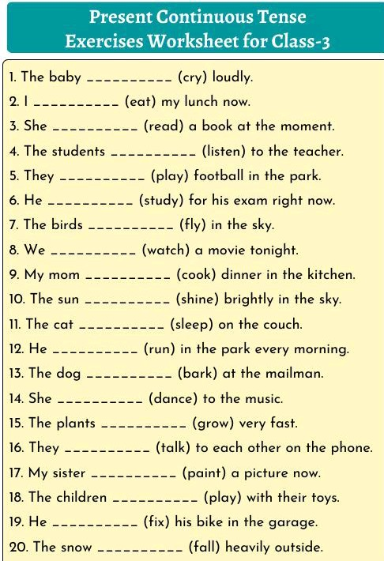

6. Vocabulary (словник)

*To cut out- вирізати (кат аут)*

*A kitchen- кухня (кітчен)*

*A bedroom-спальня(бедрум)*

*A living room-вітальня(лівін рум)*

*A carpet-килим(капет)*

*A sofa-диван(соуфа)*

*Mirror-дзеркало(міроу)*

*A flat –квартира(флет)*

*A flowerbed-клумба (флауебед)*

7. Homework

1. Виконати творче завдання 3 стр 79.

2. Вивчити нові слова в конспекті.(бути готовим до словникового диктанту)